Гамаюнова Людмила

Фото:Анатолий Плахов и Людмила Гамаюнова
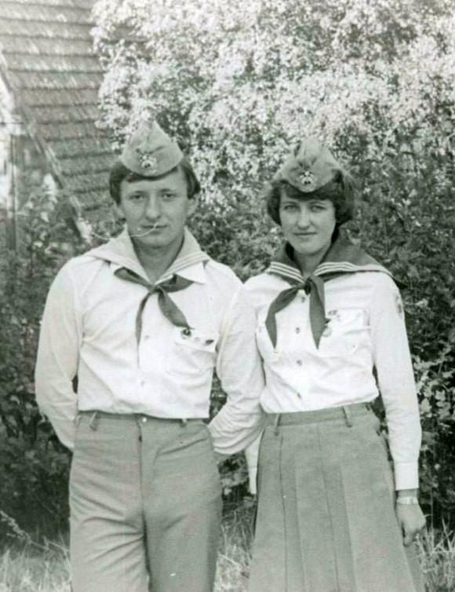Анатолий Плахов и Людмила Гамаюнова
Комментарий: Фото:Анатолий Плахов и Людмила Гамаюнова
Наименование папки: Гамаюнова Людмила

Фото:Бахыт Жанабаев, Людмила Гайнанова (Гамаюнова), Татьяна Ведмедовская, Татьяна Калямагина, Михаил Удальцов. 1983 г.
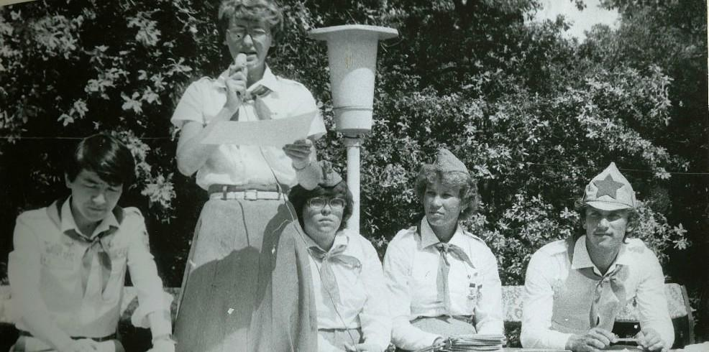Бахыт Жанабаев, Людмила Гайнанова (Гамаюнова), Татьяна Ведмедовская, Татьяна Калямагина, Михаил Удальцов. 1983 г.
Комментарий: Фото:Бахыт Жанабаев, Людмила Гайнанова (Гамаюнова), Татьяна Ведмедовская, Татьяна Калямагина, Михаил Удальцов. 1983 г.
Наименование папки: Гамаюнова Людмила

Фото:Вера Швадченко, Иван Филев, Людмила Гамаюнова, Тамара Коновалова
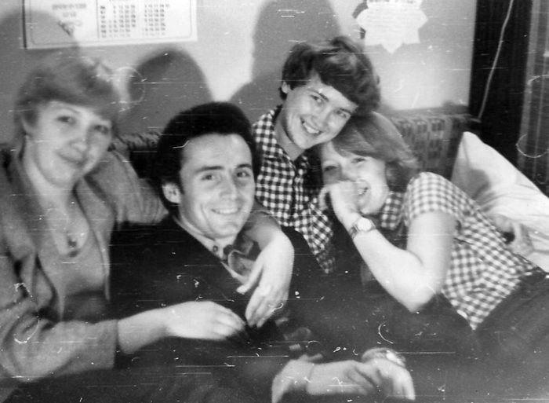Вера Швадченко, Иван Филев, Людмила Гамаюнова, Тамара Коновалова
Комментарий: Фото:Вера Швадченко, Иван Филев, Людмила Гамаюнова, Тамара Коновалова
Наименование папки: Гамаюнова Людмила

Фото:Вера Швадченко, КТО, Людмила Гамаюнова, Иван Филев
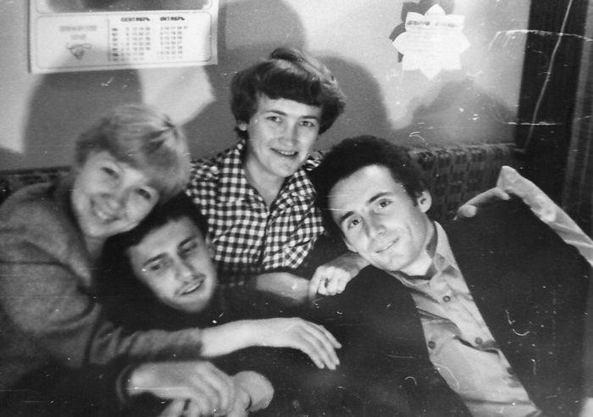Вера Швадченко, КТО, Людмила Гамаюнова, Иван Филев
Комментарий: Фото:Вера Швадченко, КТО, Людмила Гамаюнова, Иван Филев
Наименование папки: Гамаюнова Людмила

Фото:Вожатая Людмила Гамаюнова
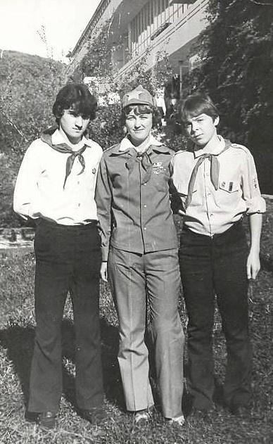Вожатая Людмила Гамаюнова
Комментарий: Фото:Вожатая Людмила Гамаюнова
Наименование папки: Гамаюнова Людмила

Фото:гамаюнова
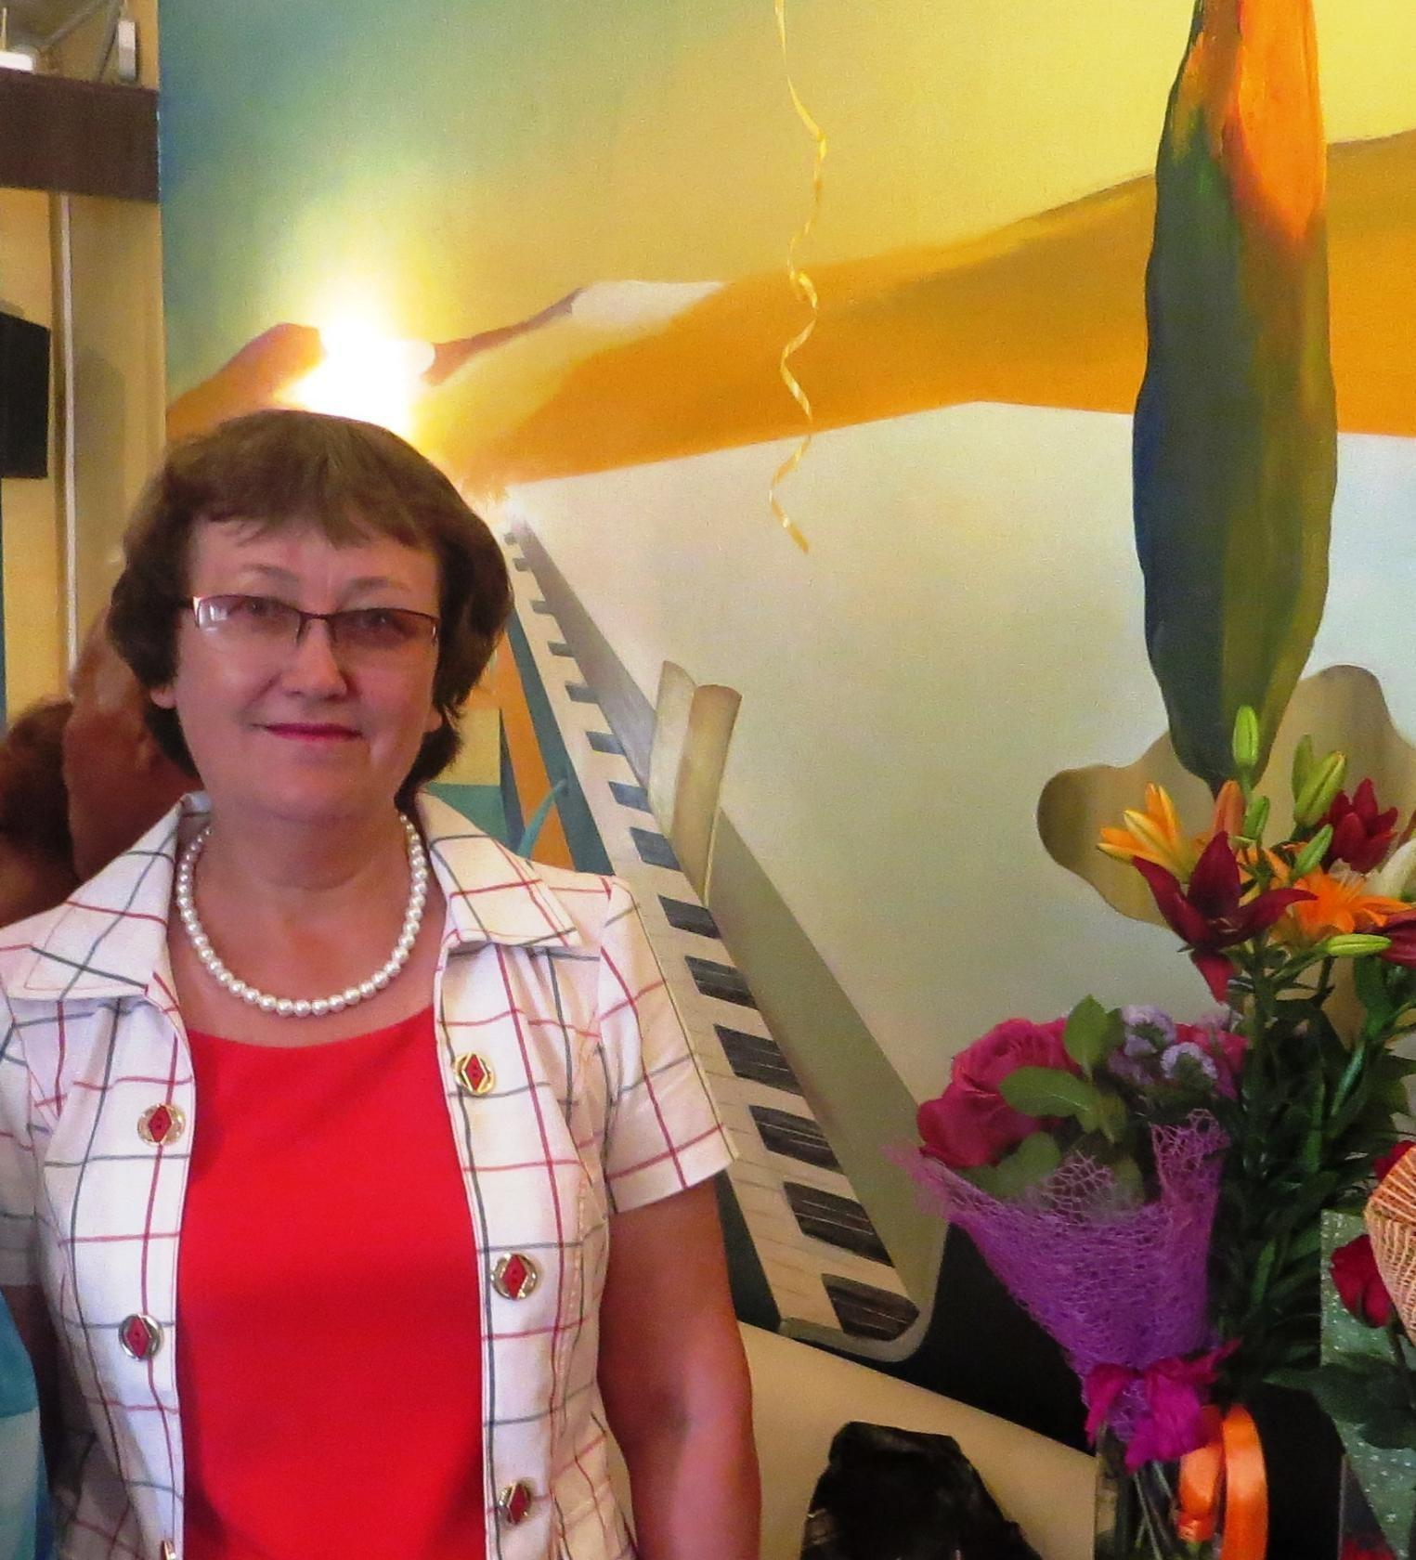гамаюнова
Комментарий: Фото:гамаюнова
Наименование папки: Гамаюнова Людмила

Фото:гамаюнова jpg
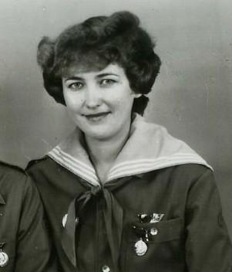гамаюнова jpg
Комментарий: Фото:гамаюнова jpg
Наименование папки: Гамаюнова Людмила

Фото:гамаюнова jpg
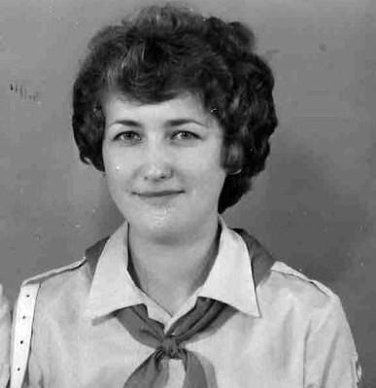гамаюнова jpg
Комментарий: Фото:гамаюнова jpg
Наименование папки: Гамаюнова Людмила

Фото:Гамаюнова Людмила. 1981 1983 гг. Звёздная. Жемчужина. Вожатая. Методист. Чита.
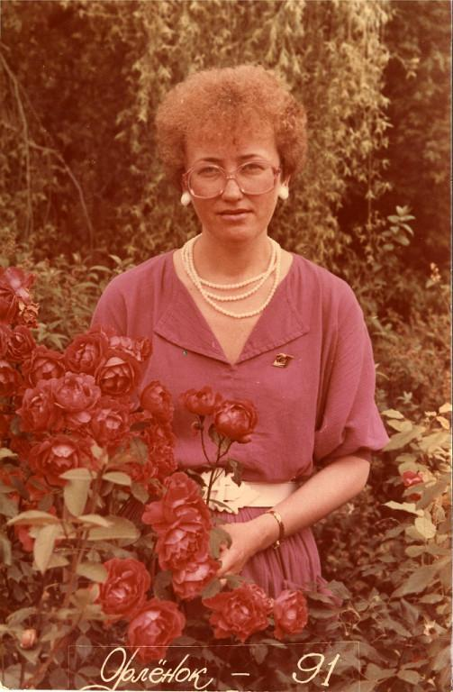Гамаюнова Людмила. 1981 1983 гг. Звёздная. Жемчужина. Вожатая. Методист. Чита.
Комментарий: Фото:Гамаюнова Людмила. 1981 1983 гг. Звёздная. Жемчужина. Вожатая. Методист. Чита.
Наименование папки: Гамаюнова Людмила

Фото:Гамаюнова Людмила. 1981 1983 гг. Звёздная. Жемчужина. Вожатая. Методист. Чита.
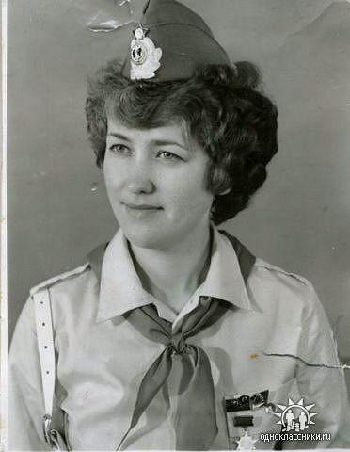Гамаюнова Людмила. 1981 1983 гг. Звёздная. Жемчужина. Вожатая. Методист. Чита.
Комментарий: Фото:Гамаюнова Людмила. 1981 1983 гг. Звёздная. Жемчужина. Вожатая. Методист. Чита.
Наименование папки: Гамаюнова Людмила

Фото:Гамаюнова Людмила. 1981 1983 гг. Звёздная. Жемчужина. Вожатая. Методист. Чита.
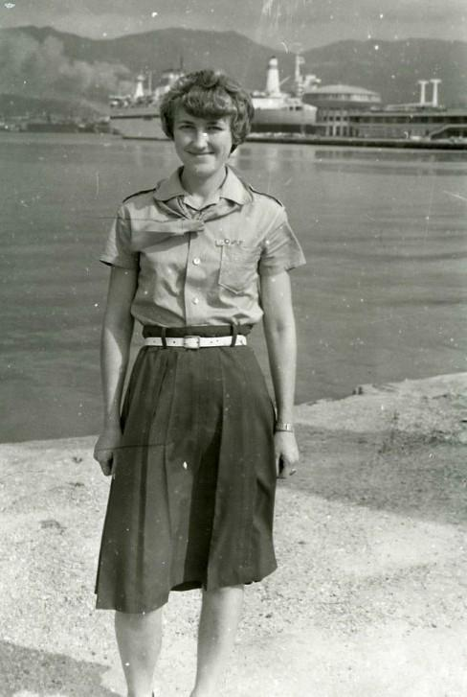Гамаюнова Людмила. 1981 1983 гг. Звёздная. Жемчужина. Вожатая. Методист. Чита.
Комментарий: Фото:Гамаюнова Людмила. 1981 1983 гг. Звёздная. Жемчужина. Вожатая. Методист. Чита.
Наименование папки: Гамаюнова Людмила

Фото:горбова печенкина гамаюнова
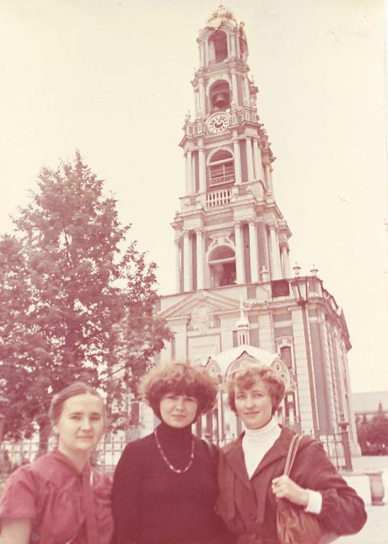горбова печенкина гамаюнова
Комментарий: Фото:горбова печенкина гамаюнова
Наименование папки: Гамаюнова Людмила

Фото:Девчата из ШПВ Пламенный 81 Акимова Надежда, Заварина Оля, Гамаюнова Люда
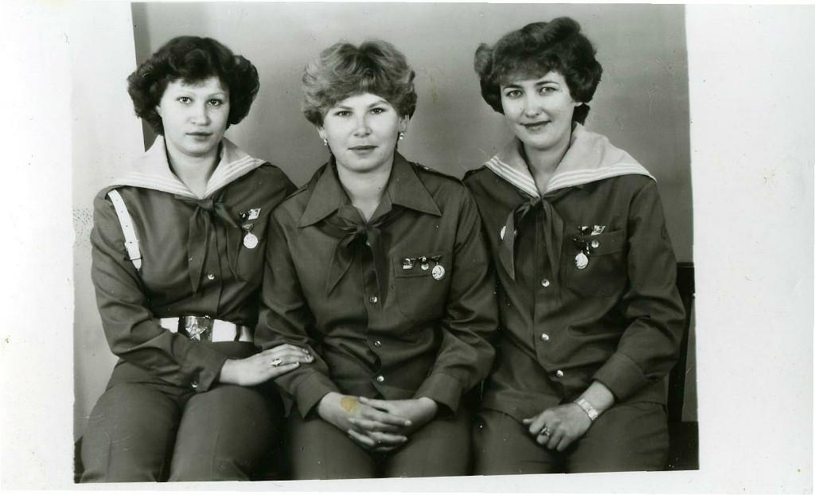Девчата из ШПВ Пламенный 81 Акимова Надежда, Заварина Оля, Гамаюнова Люда
Комментарий: Фото:Девчата из ШПВ Пламенный 81 Акимова Надежда, Заварина Оля, Гамаюнова Люда
Наименование папки: Гамаюнова Людмила

Фото:КТО, Марина Горбова, Татьяна Шичёва, Людмила Гамаюнова, Нина Кончевская, Ольга Фомина
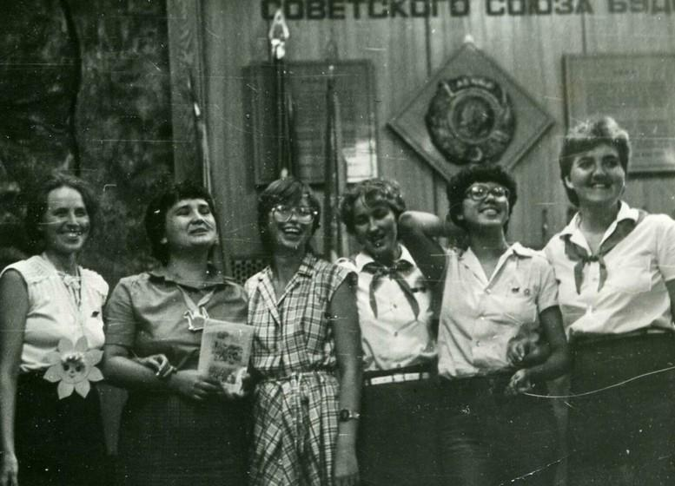КТО, Марина Горбова, Татьяна Шичёва, Людмила Гамаюнова, Нина Кончевская, Ольга Фомина
Комментарий: Фото:КТО, Марина Горбова, Татьяна Шичёва, Людмила Гамаюнова, Нина Кончевская, Ольга Фомина
Наименование папки: Гамаюнова Людмила

Фото:Людмила Гамаюнова, Виктор Шишов, Валентина Белик, Татьяна Шишова, Сергей Лебедев .
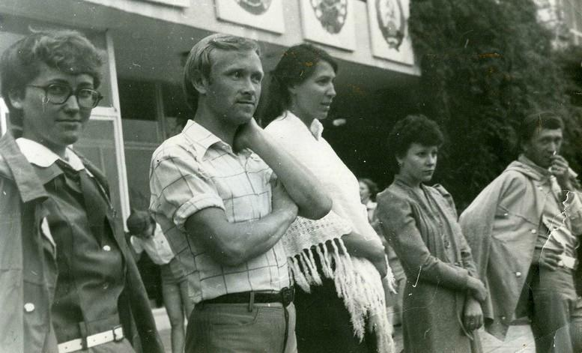Людмила Гамаюнова, Виктор Шишов, Валентина Белик, Татьяна Шишова, Сергей Лебедев .
Комментарий: Фото:Людмила Гамаюнова, Виктор Шишов, Валентина Белик, Татьяна Шишова, Сергей Лебедев .
Наименование папки: Гамаюнова Людмила

Фото:Людмила гамаюнова и тамара коновалова
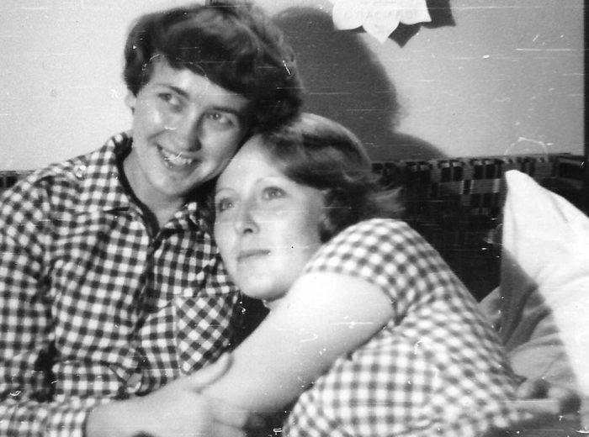Людмила гамаюнова и тамара коновалова
Комментарий: Фото:Людмила гамаюнова и тамара коновалова
Наименование папки: Гамаюнова Людмила

Фото:Надежда Акимова и Людмила Гамаюнова
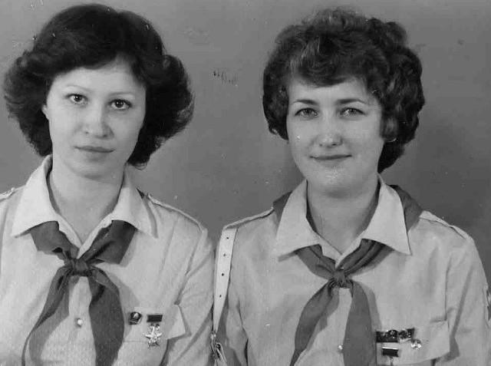Надежда Акимова и Людмила Гамаюнова
Комментарий: Фото:Надежда Акимова и Людмила Гамаюнова
Наименование папки: Гамаюнова Людмила

Фото:Надежда Акимова (Плахова), Ольга Заварина, Людмила Гамаюнова
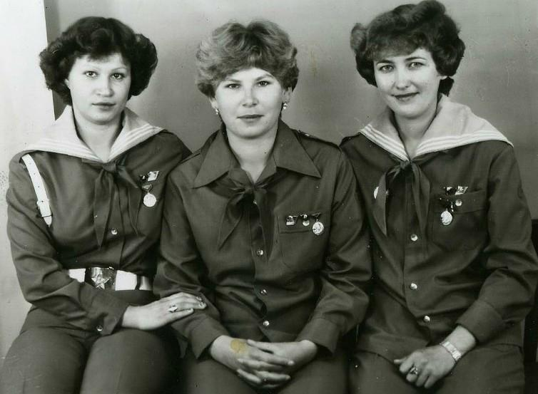Надежда Акимова (Плахова), Ольга Заварина, Людмила Гамаюнова
Комментарий: Фото:Надежда Акимова (Плахова), Ольга Заварина, Людмила Гамаюнова
Наименование папки: Гамаюнова Людмила

Фото:Надежда Акимова, Светлана Сурина, Людмила Гамаюнова
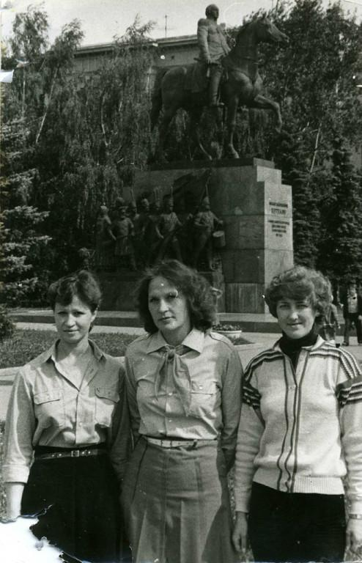Надежда Акимова, Светлана Сурина, Людмила Гамаюнова
Комментарий: Фото:Надежда Акимова, Светлана Сурина, Людмила Гамаюнова
Наименование папки: Гамаюнова Людмила

Фото:Ольга Фомина и Людмила Гамаюнова
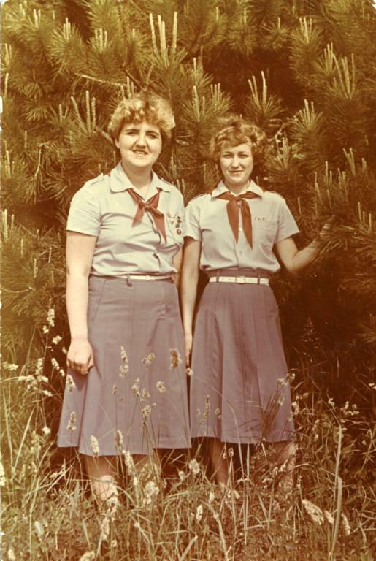Ольга Фомина и Людмила Гамаюнова
Комментарий: Фото:Ольга Фомина и Людмила Гамаюнова
Наименование папки: Гамаюнова Людмила

Фото:Тамара Коновалова, Неля Храмова, Людмила Гамаюнова
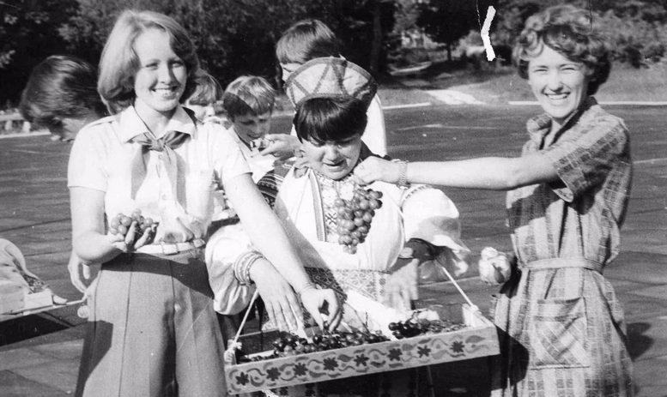Тамара Коновалова, Неля Храмова, Людмила Гамаюнова
Комментарий: Фото:Тамара Коновалова, Неля Храмова, Людмила Гамаюнова
Наименование папки: Гамаюнова Людмила

Фото:Татьяна Соломенникова, ребёнок, Людмила Гамаюнова. Светлана Иванова, Татьяна Бабак, ребёнок.
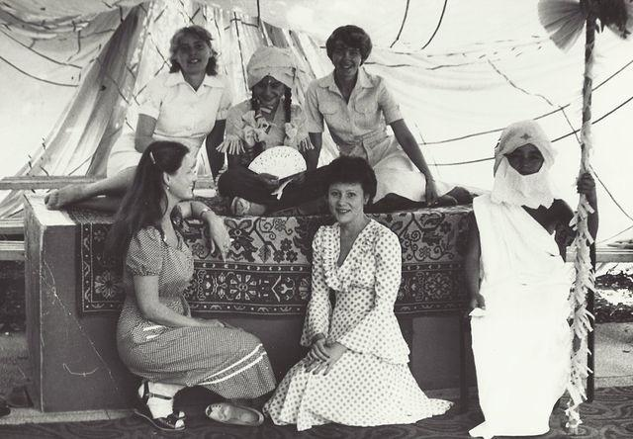Татьяна Соломенникова, ребёнок, Людмила Гамаюнова. Светлана Иванова, Татьяна Бабак, ребёнок.
Комментарий: Фото:Татьяна Соломенникова, ребёнок, Людмила Гамаюнова. Светлана Иванова, Татьяна Бабак, ребёнок.
Наименование папки: Гамаюнова Людмила

Фото:Ялта. Лысикова. Гамаюнова Иванова Света
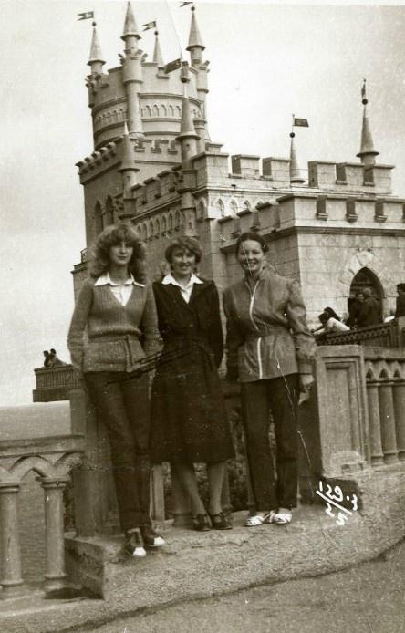Ялта. Лысикова. Гамаюнова Иванова Света
Комментарий: Фото:Ялта. Лысикова. Гамаюнова Иванова Света
Наименование папки: Гамаюнова Людмила

